Конспект урока в 7 классе по русскому языку.
Тема: Причастие как часть речи
Цель: 1. Ознакомление учащихся с общей характеристикой причастий, рассмотрение грамматических признаков данной части речи.
2.Формирование умений отличать причастия от прилагательных.
3.Формирование навыка находить причастие в тексте
Задачи урока:
- Образовательные:
- развить умение формулировать определение понятий;
-- формировать умение отличать причастие от других частей речи
- обогащать словарный запас учащихся;
- совершенствовать орфографические умения.
- Развивающие:
- осуществление системно-деятельностного подхода;
- развитие внимания;
- формирование УУД (личностных, регулятивных, познавательных):
- развитие умения формулировать и доказывать свою точку зрения;
- развитие умений анализировать, сравнивать, обобщать;
- развитие творческих, речевых способностей учащихся;
- формирование логических умений;
- развитие умения формулировать проблему;
- Воспитательные:
- воспитание интереса и уважения к родному языку;
- воспитание ценностного отношения к слову;
- развитие коммуникативных УУД:
- создание благоприятной атмосферы поддержки и заинтересованности, уважения и сотрудничества.
Тип урока: Урок «открытия» нового знания
Предметные (объём освоения и уровень владения компетенциями): знать характеристику причастия по значению, морфологическим признакам и синтаксической роли; уметь рассказать о причастии в форме научного описания; находить причастие в тексте.
Метапредметные (компоненты культурно - компетентностного опыта (приобретенная компетенция): способность использовать родной язык как средство получения знаний, умений и навыков анализа языковых явлений на межпредметном уровне
Личностные: осознание эстетической ценности русского языка; уважительное отношение к родному языку, гордость за него; потребность сохранить чистоту русского языка как явление национальной культуры; стремление к речевому самосовершенствованию.
Методы и формы работы: Создание проблемных ситуаций, деятельно-практический; индивидуальная, групповая, фронтальная
Оборудование: компьютер, мультимедийная презентация, шаблоны осенних листьев, таблицы, схемы, рисунки со словарными словами, высказывания А.С.Пушкина и В.И.Даля о причастии, словарь В.И.Даля, сюита № 3 Баха, смайлики, цифры: 5, 4, 3, «ладошки»
Ход урока
I.Мотивация. Эмоциональная, психологическая и мотивационная подготовка учащихся к усвоению изучаемого материала.
Здравствуйте, ребята! Посмотрите, пожалуйста, друг на друга и улыбнитесь. Мы с вами рады видеть друг друга, а, значит, у нас все получится.
– Поднимите правую руку те, кто рад был летним каникулам.
– Поднимите левую руку те, кто хочет сегодня грамотно писать и правильно говорить. Сегодня у нас интересный урок. Мы не только повторим материал, но и узнаем много нового. А для этого нам надо немного поработать.
1.Словарная работа: вставить буквы и объяснить правописание слов (на основе ранее проведенного диктанта) Слайд 2
Учитель диктует, а дети записывают в тетради. 2 человека у доски (с обратной стороны пишут):
Б…гатый ур…жай, непром…каемый плащ(?), тенистая а(л,лл)ея, ш…повник колюч(?), тяж…лый як….рь, легкое обл…ко, вкус(?)ный вин…грет, ф…олетовая ко…та, спящий м…дведь, ядовитая зм…я, тр…скучий м…р…з.
Проверка написанного. Дети меняются тетрадями и выставляют оценки на полях, которые потом переносят в оценочный лист. Учитель предлагает детям запомнить написание слов с помощью ассоциативных рисунков.(Слайд 3) Выставление оценки в оценочный лист.
2.Орфоэпическая минутка. (Слайд 4)
Я буду говорить начало строк, а вы будете писать слова и ставить в них ударение
Кричал ведущий: «Ну, дела!
Концерт не гАла, а галА!»

Пойду за кОровой
На рынок оптОвый.

Напишем шрифтом исполинским,
Что верно только украИнский!

Добрый доктор Айболит
Больно зубы не сверлИт!

Надо яму не забыть
В огороде улубИть.

Ты нам шторы не вози,
Мы повесим жалюзИ.

Ходили по дороге
ДремОта и зевОта.

Чтобы печь пылыла,
Я дровишки клАла.

Под музыку испанскую
ОткУпорим шампанское.

Спрашивала грустно лягушка:
«Ты жива еще, моя ракУшка?»

Мы взяли портфель
И пошли по щавЕль.

Чтобы одеться с шиком,
Пройдусь я по бутИкам.

Ох, и сладкий он на вкус
Полосатый наш арбУз.

А у нашей Фёклы
В огороде свЁкла

2.Работа с листьями.
Ребята, перед началом урока вы выбрали по одному листику, который вам больше всего понравился. Запишите прилагательные, которыми вы можете охарактеризовать эти листочки (желтый, красный, зеленый, оранжевый – по цвету; дубовый, березовый, кленовый, осиновый, ивовый; резной, зубчатый…) Запишите в столбик. Какая это часть речи?
Что они делают? (Падают, летят, вальсируют. опускаются, порхают, кружатся). Дети под музыку подбрасывают листочки. (слайд 5)
Какая звучит музыка? (Печальная, грустная.)
Почему? (Листочки как бы прощаются с деревом, на котором они росли.)
Запишите во второй столбик. Какая это часть речи? Дайте определение этим частям речи.
Сравните со словами: падающий, желтеющий. От каких слов они образованы? Чем они отличаются? Докажите.
II. Актуализация и пробное учебное действие.
- Вступительное слово учителя.
Сегодняшний урок мне хотелось бы начать со сказки. (Слайд 6)
Жили муж с женой. Она была стройная, черноволосая, красивая женщина. Муж – на все руки мастер. Что дом построить, дрова нарубить, огород вскопать, машину водить – все мог.
Родился у них сын. И был он, как мать, чернобровый, кареглазый, стройный, а от отца перенял умение делать все. Называли его, любя, родители – работящий.
- О чем эта сказка? Найдите в этом тексте прилагательные и запишите их. Глаголы. А что означает слово «работящий»? (слайды 6-7)
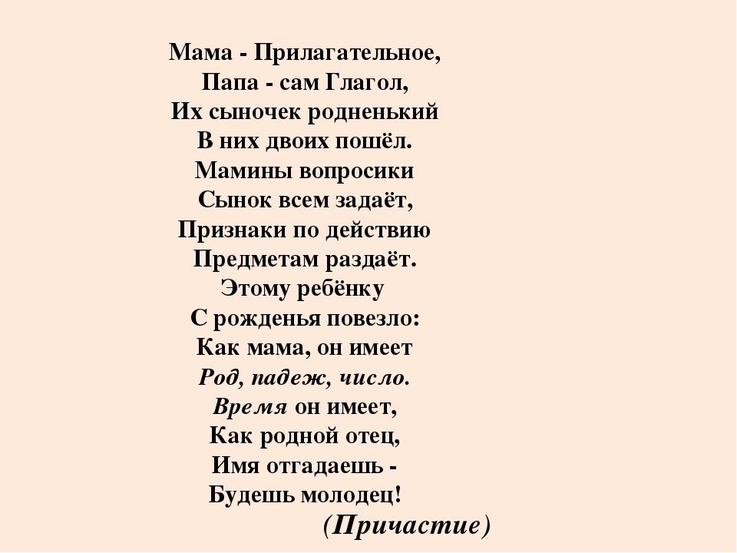
-Сформулируйте тему урока.
Выслушивает варианты ответов учащихся. На доске и в тетрадях записывается тема урока – «Причастие как часть речи». (Слайд 8)
III. Осмысление темы урока.
1.Лингвистические наблюдения. Учитель раздает школьникам графическую таблицу «Знаю – Хочу узнать – Узнал (а)») , предлагает разделиться на две группы и самостоятельно познакомиться с материалом параграфа «Причастие как часть речи» и дополнительным материалом, который раздаётся каждому учащемуся (и заполнить две первые графы по теме урока)
Работа с учебником. Чтение теоретического материала и заполнение таблицы. (Слайд 9)
Знаю | Хочу узнать | Узнал(а)
1.Причастие – это часть речи.  2.Причастие изучается в разделе «Морфология».  3.Причастие схоже с именем прилагательным (имеют общие вопросы, выполняют одну роль в предложении).  4.Причастие по смыслу схоже с глаголом. | 1.Что именно обозначает причастие?  2.Как изменяется причастие?  3.Что объединяет причастие с глаголом, а что с именем прилагательным?  4.Какими членами предложения бывают причастия?  5.Как и от чего образуются причастия?
Зачитать (3-4 человека) то, что получилось. Проверка правила.
IV. Закрепление знаний.
1.Работа с текстом. Найдите в тексте причастия. По каким признакам вы определили эту часть речи? Сделайте вывод об этой части речи. Спишите, объясните написание слов с пропущенными буквами, Почему Всевышний не понял страждущего? Зачитайте ответ. Поставьте себе оценку за выполненное задание. (Слайд 10)
Юмореска
Это было давно. Путник т…щился по пустыне шесть суток. Адски х…телось пить. То и дело ему м…рещился т…рчащий из п…ска в…допроводный кран с пр…хладной, осв…жающей водой. Но, увы! Это была то выт…нувшаяся в стойку кобра, то вообще мираж. Тогда путник встал на колени и, воздев руки к небу, стал взывать к Вс…вышнему:
– О, Всемилостивейший! Ум…ляю, ниспошли мне сюда кран, кран, кран! Кран, кран, кран мне ниспошли, о, Всевышний!
И случилось ч…до. Св…ркнула молния, п…днялся стол… песка, а когда он ра…еялся, несчас…ный увидел кран. Но,увы, кран был не в…допроводный, а подъемный... (И. Верзилин.)
2. Работа над развитием речи учащихся. (Слайд 11)
Сравните пары предложений, сделайте вывод о роли причастий в речи (устно). Записаны на доске.
Мы встретили старика, который жил в избе, которая стояла на опушке леса. -
Мы встретили старика, живущего в избе, стоящей на опушке леса.
Книга, которая лежит на столе, уже прочитана. - Лежащая на столе книга уже прочитана.
За столом сидят ученики и читают книгу. - За столом сидят ученики, читающие книгу.
Вывод: Употребление причастий позволяет избегать повтора слов, делает речь более яркой, выразительной.

3. В.И.Даль и А.С.Пушкин о роли причастий. (Слайды 12-14)

- Заполнение 3 графы таблицы. (Слайд 15)

Знаю | Хочу узнать | Узнал(а)
1.Причастие обозначает признак предмета по действию.
2.Причастие изменяется по числам, падежам, родам (в ед.числе).
3.Причастия, как и глаголы, бывают соверш. и несоверш. вида, наст.ипрош. времени (буд. времени у причастия нет), могут быть возвратными, имеют зависимые слова.Как и прилагательные, причастия изменяются по числам, родам, падежам, имеют полную и краткую форму, зависят от существительных, выполняют одну роль в предложении.
4.Причастия обычно бывают определениями, реже сказуемыми (в кр.ф.).
5.Причастия образуются от глаголов при помощи суффиксов.
Новая информация (которую не запрашивали)
1.Начальная форма причастия – И.П. единственного числа мужского рода.
2.Причастия есть не только в русском языке, но и в индоевропейских и других языках.
3.В русском языке причастие употребляется преимущественно в книжной речи.
5.тСлайд 17. Чтение стихотворения «Жук» (признаки причастия).

V.Рефлексия. (Составить синквейн по теме «Причастие»)
Синквейны:
Причастие
Образное, выразительное.
Уточняет, конкретизирует, сжимает.
Живописно передает действие.
Оборот.

Причастие.
Выразительное, многообразное.
Описывает, украшает, конкретизирует.
Причастие – уникальная часть речи.
Образ-действие.

Причастие
Полное, краткое.
Изменяется, обозначает, отвечает.
Имеет признаки глагола и прилагательного.
Форма

У вас на партах лежат смайлики. Поднимите тот, который соответствует слайду 19.
(Кластер может выглядеть в виде дерева из листиков-ладошек, где дети пишут по одному признаку причастия: прилагательного или глагола. Или опустить в воду цветочки, которые раскроются, и на одном лепестке будет написан 1 признак)

VI. Итог урока.
Ребята я думаю, что мы сегодня неплохо потрудились. Давайте поделимся своими ощущениями.
Какие трудности у вас возникли во время работы?
Как вы их преодолевали?
Понравилось ли вам на уроке?
Дайте оценку нашей работе: выберете смайлик соответствующий вашему настроению сейчас.
Поставьте себе итоговую оценку за урок в оценочный лист и поднимите ту цифру, которая у вас на парте (5,4,3)

VII. Домашнее задание: (дифференцированный подход):
1.Подготовить устный рассказ на тему «Причастие как часть речи», опираясь на структурно – логические схемы-кластеры (для всех учащихся).
2.Выполнить упражнение №56 (для слабых детей).
3. Всем желающим придумать ассоциативный рисунок, который поможет вам запомнить теоретический материал






